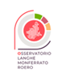
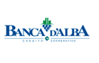
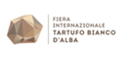


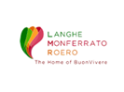
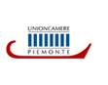

NEL 2024 OLTRE UN MILIONE E MEZZO DI PERNOTTAMENTI IN LANGHE MONFERRATO ROERO
Il primo bilancio del turismo sul territorio nell’anno da poco concluso segna +4% di arrivi e +5,2% di presenze rispetto al 2023. Il presidente Cirio e l’assessore Chiarelli: «Ora la sfida è fare un ulteriore passo avanti per creare una rete sempre più connessa tra i vari territori»

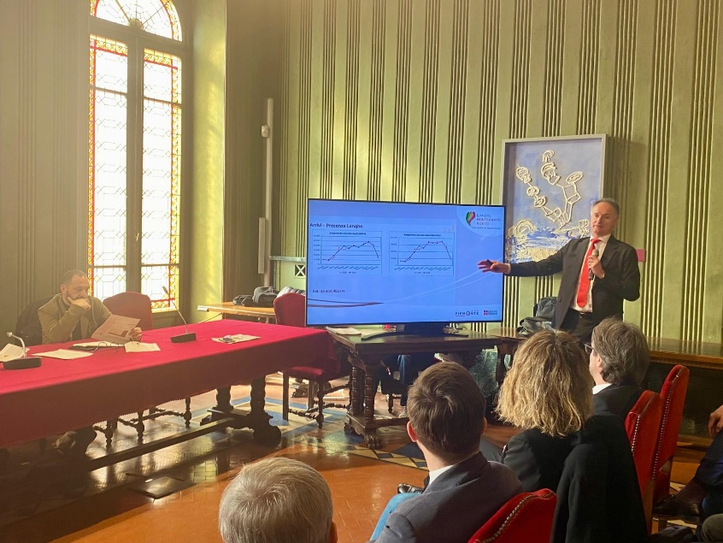
Alba, 20 febbraio 2025 - Il turismo nelle Langhe Monferrato Roero continua a crescere con un aumento del 4% degli arrivi (694.282 contro i 667.549 del 2023) e un incremento del 5,2% delle presenze (1.547.536 rispetto a 1.471.112 dell'anno precedente, per la prima volta oltre il milione e mezzo). In particolare, si rafforza la componente internazionale, con incrementi significativi dai Paesi Bassi che segnano +24,9%, dalla Francia con +10,2%, dal Brasile con +15,1% e dal Giappone con +19,5%. (Dati ancora da stabilizzare).

I dati sono stati presentati oggi, giovedì 20 febbraio, nel punto stampa che si è tenuto nella sala del Consiglio comunale della città di Alba, organizzato dall’Ente Turismo Langhe Monferrato Roero con il presidente della Regione Piemonte, Alberto Cirio, e l’assessore regionale al Turismo, Marina Chiarelli, il presidente di Visit Piemonte, Beppe Carlevaris, il presidente dell’ATL, Mariano Rabino, i sindaci dei centri principali di Langhe Monferrato Roero Alberto Gatto (Alba), Maurizio Rasero (Asti) e Gianni Fogliato (Bra), e tutti i partner di territorio.

«L’aumento degli arrivi e delle presenze nelle Langhe Monferrato Roero è un segnale chiaro di quanto il nostro territorio sia sempre più attrattivo e competitivo a livello nazionale e internazionale – hanno sottolineato il presidente Alberto Cirio e l’assessore al Turismo, Marina Chiarelli –. I dati dimostrano che la qualità dell’offerta turistica piemontese è riconosciuta e apprezzata, con un forte incremento soprattutto dai mercati esteri. Ora la sfida è fare un ulteriore passo avanti: dobbiamo lavorare per creare una rete sempre più connessa tra i vari territori, affinché l’esperienza turistica in Piemonte sia ancora più integrata e interconnessa. Il nostro obiettivo è quello di valorizzare ogni area – dalle città d’arte ai borghi, dai vigneti Patrimonio Unesco fino alle montagne e ai laghi – in un’offerta coordinata che sappia attrarre visitatori per periodi sempre più lunghi, favorendo la crescita economica e lo sviluppo sostenibile del settore».
«Anche il 2024 si conferma un anno di crescita per il turismo nell’area di Langhe Monferrato Roero e il trend positivo va consolidandosi, grazie alle nuove iniziative di promozione e valorizzazione – ha commentato il presidente di Visit Piemonte, Beppe Carlevaris –. La capacità del territorio di attrarre visitatori, grazie a un'offerta diversificata che spazia dall'enogastronomia alla cultura, dai paesaggi unici e fino all’accoglienza d’eccellenza, è determinante e indicativa del buon lavoro realizzato a tutti i livelli».
L’ottimo andamento è dovuto sia all’aumento della componente estera che di quella italiana: in particolare, nel 2024 la destinazione ha registrato una quota di pernottamenti esteri nettamente superiore a quella italiana, rispettivamente pari a 60,9% e 39,1%.
I primi cinque mercati esteri sono Svizzera (che registra +7,3% rispetto al 2023), Germania (+7,8%), Paesi Bassi (+24,9%), Stati Uniti (+3,3%) e Francia (+10,2%). In forte crescita anche la Spagna (+16,3%), la Repubblica Ceca (+35,1%), il Portogallo (+50,2%) e la Nuova Zelanda (+37,3%), a conferma dell’appeal internazionale della destinazione. Unico segnale in controtendenza il calo di presenze dal Regno Unito (-12,4%) e dall’Austria (-1,5%), sebbene compensato dall'aumento globale.

Langhe Monferrato Roero confermano dunque il crescente appeal internazionale. La sfida per il 2025 sarà quella di consolidare questa crescita, mantenendo un’offerta turistica di qualità e ampliando le sinergie tra i diversi territori per attrarre visitatori con un’esperienza sempre più integrata e variegata.

«Siamo soddisfatti e orgogliosi dei numeri positivi che, anche quest’anno, significano un aumento di turisti sulle nostre colline – ha detto il presidente dell’ATL, Mariano Rabino –. Il nostro obiettivo non è però soltanto quello di aumentare le quantità, ma piuttosto lavorare sulla qualità della domanda e dell’offerta, tenendo conto della forte componente estera che caratterizza sempre più il nostro turismo. Il piano strategico del 2025 che abbiamo presentato ai nostri soci intende accompagnare questa evoluzione ed essere un punto di riferimento autorevole per gli enti, per gli operatori e per i portatori d’interesse, con l’obiettivo di raggiungere la consapevolezza piena, come territorio, di essere una destinazione turistica d’eccellenza e riconosciuta. Dalle analisi sulle previsioni dell’anno in corso, abbiamo già diversi indicatori che ci dicono come sarà l’andamento del turismo in Langhe Monferrato Roero. Sappiamo per esempio che si sta registrando già un interesse significativo per le prime due settimane di agosto e per il periodo 6-20 settembre, trainato soprattutto dai turisti stranieri».

«I numeri della stagione turistica del 2024, in continua crescita, testimoniano ancora una volta l’attrattività del territorio e al contempo il grande lavoro dell’ATL, capace di intercettare le esigenze turistiche, fornire nuovi servizi ed esperienze per accrescere ancora di più l’appeal di questo straordinario territorio – aggiungono i sindaci di Alba, Alberto Gatto, di Asti, Maurizio Rasero, e di Bra, Gianni Fogliato –. Le nostre eccellenze fanno da polo attrattivo, ma è grazie alla qualità dei servizi erogati e dell’ospitalità offerta, che tutto il mondo vede Langhe, Monferrato e Roero come meta turistica privilegiata. In questo binomio eccellenza-servizi, l’Ente Turismo Langhe Monferrato Roero è l’attore protagonista e come amministrazioni comunali esprimiamo gratitudine per il lavoro svolto da tutto il cda, dal direttore e il personale dipendente. Questi numeri ci rendono orgogliosi e le rosee prospettive per il futuro aggiungono ulteriore entusiasmo e ulteriore volontà di lavorare per migliorarci, attraverso la sinergia che ci contraddistingue».

PREVISIONI 2025 IN LANGHE MONFERRATO ROERO
Il settore turistico in Langhe Monferrato Roero guarda con ottimismo al 2025. Le prospettive restano favorevoli, anche se il nuovo anno presenta alcune variabili da monitorare attentamente. Se nel 2024 il turismo è stato influenzato dall’andamento dei prezzi, il 2025 si preannuncia altrettanto dinamico, con fattori economici e stagionali che potrebbero incidere sulla domanda.
L’analisi, condotta da Lybra Destination per l’ATL Langhe Monferrato Roero sulla base delle ricerche di pernottamento effettuate tra il 1° novembre 2024 e il 15 febbraio 2025 per soggiorni previsti nell’arco dell’intero anno, evidenzia una crescita dell’interesse per il territorio, ma con un ritmo di incremento più contenuto rispetto all’anno precedente.
I dati mostrano, inoltre, che i mesi estivi e autunnali saranno trainanti per il settore, con un picco di prenotazioni già evidente per le prime due settimane di agosto e per il periodo tra il 6 e il 20 settembre. Un trend spinto soprattutto dalla domanda internazionale, che si conferma un elemento chiave per la crescita dell’area. Anche il secondo semestre dell’anno presenta un profilo di richieste più elevato rispetto al 2024, con un aumento delle ricerche nei periodi di festività ed eventi di richiamo.
Per quanto riguarda la stagione primaverile, l’analisi presenta una domanda più concentrata sui fine settimana, senza però sfociare in un fenomeno prettamente last-minute. Il turismo primaverile ha avuto un primo segnale di ripartenza in occasione del weekend di San Valentino, per poi registrare un picco più marcato in concomitanza con il Piemont Gravel (4-6 aprile 2025), evento che quest’anno attira un interesse maggiore rispetto all’edizione precedente. Anche le festività di aprile e maggio mostrano segnali di crescita, con prenotazioni che si distribuiscono in modo più omogeneo lungo i weekend. Tuttavia, gli operatori restano in attesa di ulteriori conferme, dato che la booking window media si attesta attualmente intorno ai 100 giorni.

MAGGIORI INFORMAZIONI: WWW.VISITLMR.IT



UFFICIO STAMPA DI SUPPORTO AD ENTE TURISMO LANGHE MONFERRATO ROERO
MEDIA CONTACT: ANGELA MARINI – MARILISA BRUNO
Corso Valdocco, 2 – 10122 Torino – c/o COPERNICO GARIBALDI
T: + 39 011 812 8633 @: info@openmindconsulting.it – W: openmindconsulting.it

